

UNIVERSIDAD DEL SURESTE
CAMPUS COMITÁN
LICENCIATURA EN MEDICINA HUMANA

ENSAYO DEL AGUA
Nombre:
Arguello Alcazar Elsy Josselyn
Materia: Bioquímica
Grado: 1°
Grupo: “A”
Docente: Hugo Nájera Mijangos

Comitán de Domínguez, Chiapas a 01 de septiembre de 2025

El agua
El agua es un líquido realmente importante para la vida, esta es incolora, inodora e insípida, de igual manera se sabe que esta se puede encontrar en los tres estados de la materia que son: líquido (agua), sólido (hielo) y gaseoso (vapor), la composición química del agua es H₂O. Se sabe que el cuerpo humano contiene entre el 50% y el 70% de agua, aunque el porcentaje de agua que se necesite depende tanto de la edad como del ejercicio que llegamos a hacer, esto con la finalidad de una buena hidratación y buen funcionamiento de nuestro cuerpo, esta se divide en nuestro cuerpo, primero en dos compartimientos:
liquido intracelular → corresponde el 65% de agua
liquido extracelular→ en este corresponde el 35% y este a su vez se divide entre el líquido plasmático (7%) y el líquido intersticial (28%).
De igual manera se sigue distribuyendo en todo el cuerpo:

- sangre 83%
- riñones 83%
- Corazón 79%
- Pulmones 79%
- Bazo 76%
- Músculos 76%
- Cerebro 75%
- Intestino 75%
- Piel 72%
- Hígado 68%
- Esqueleto (huesos) 22%
- Tejido adiposo 10%

Las propiedades fisicoquímicas del agua son:
Tiene dos tipos de carga→ positiva y negativa, esta permite que el agua pueda unirse entre sí debido a la atracción de las cargas opuestas.
Propiedad térmica→ el agua absorbe o libera una gran cantidad de calor con un solo cambio modesto de su temperatura.
Posee una alta tensión superficial→ hace que se vuelva pegajosa y elástica, esto ayuda a que el agua pueda unir en gotas en lugar de dispersarse y también le da la capacidad de acción capilar.
Excelente disolvente→ también se le conoce como “disolvente universal” por su gran capacidad de disolución con diferentes sustancias a diferencia de otros líquidos, esto es esencial para la salud y la supervivencia, también permite la disolución de desechos los cuales se eliminan mediante la orina.
Neutralidad→ el agua no es ni alcalina ni acida ya que tiene un pH neutro de 7.
Funciona como lubricante→ Es un componente importante del moco y otros líquidos lubricantes de todo el cuerpo.
Participa en reacciones químicas→ sirve como medio para la mayoría de las reacciones químicas del cuerpo y participa como reactivo o producto en ciertas reacciones.
Deshidratación
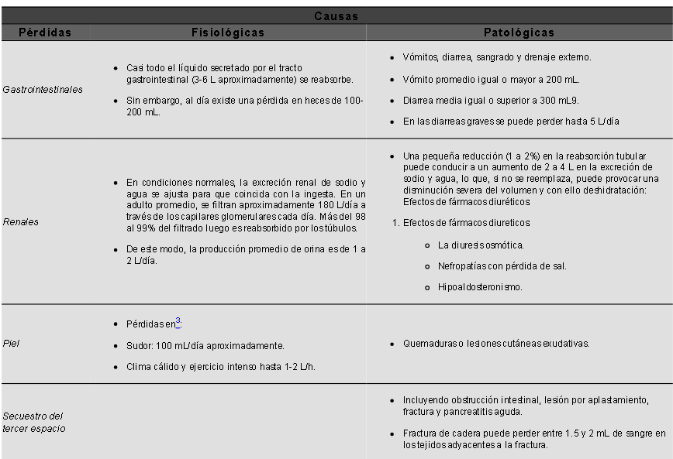
La deshidratación resulta de la perdida de agua y de sodio de los sitios anatómicos como se muestra en la siguiente tabla:

Existen tres tipos de deshidratación:
isotónica→ esta consiste en la perdida de líquidos gastrointestinales, diarrea, vomito, ingesta inadecuada de líquidos y sal.
Hipertónica→ esta consiste en la sudoración sin reposición de líquidos, diuresis osmótica, medicamentos diuréticos y la ingesta inadecuada de agua.
Hipotónica→ en esta la sudoración tiene un alto contenido de sodio y la perdida de líquidos gastrointestinales.
ósmosis
La ósmosis es un tipo de transporte pasivo a favor de la gradiente de concentración, esto quiere decir que no se necesita un gasto de energía (ATP) para que un solvente (generalmente agua) pase por la membrana semipermeable de la célula, haciendo que este vaya de un área de menor concentración de solutos a un área de mayor concentración de solutos, esto con la finalidad de igualar las concentraciones.
Tonicidad
Es la capacidad de una solución extracelular de hacer que el agua entre o salga de la célula por medio de ósmosis:
Solución hipertónica→ mayor concentración de soluto dentro de la célula→ el agua sale de la célula.
Solución isotónica→ cantidades iguales de soluto y solución en la célula→ el agua sale y entra de la célula al mismo tiempo.
Solución hipotónica→ menor concentración de soluto dentro de la célula→ el agua entra a la célula.
Conclusión
El agua es un recurso muy importante para nuestro cuerpo, este nos ayuda a transportar oxígeno y nutrientes en todo nuestro organismo, tanto nuestros órganos como nuestras células necesitan del agua para tener un buen funcionamiento, también debemos aprender cuánta agua es necesaria para nuestro cuerpo, ya que al tomar suficiente podemos tener una deshidratación, aunque también debemos considerar la deshidratación por alguna enfermedad.
Bibliografía
- De Salud, S. (n.d.). ¿Sabes por qué es importante consumir agua? gob.mx. https://www.gob.mx/salud/articulos/sabes-por-que-es-importante-consumir-agua
- iAgua, R. (2023, April 26). Las propiedades del agua. iAgua. https://www.iagua.es/noticias/mexico/conagua/17/05/16/propiedades-agua
- Herrera, D. E. C., & Bedoya, D. B. (2021). Relación del volumen de agua corporal total, el extracelular, y preeclampsia. Revisión narrativa de la literatura. Revista Médicas UIS, 34(2). http://www.scielo.org.co/scielo.php?script=sci_arttext&pid=S0121-03192021000200049#:~:text=El%20agua%20corporal%20total%20se,que%20corresponde%20al%2035%2522.
- García, M. M. E., Guerrero, A. B. D., Cárdenas, C. D., & Gutiérrez, L. S. H. (2021). Deshidratación en el paciente adulto. Revista De La Facultad De Medicina (México), 64(1), 17–25. https://www.scielo.org.mx/scielo.php?script=sci_arttext&pid=S0026-17422021000100017
- Agua e hidratación: Bases fisiológicas en adultos. (n.d.). Retrieved from https://www.hydrationforhealth.com/es/ciencia-de-la-hidratacion/laboratorio-de-hidrataci%C3%B3n/agua-e-hidrataci%C3%B3n-bases-fisiol%C3%B3gicas-en-adultos/#i11-contenido-total-de-agua-en-el-cuerpo
- Repaso de ósmosis y tonicidad (artículo) | Khan Academy. (n.d.). Retrieved from https://es.khanacademy.org/science/high-school-biology/hs-energy-and-transport/hs-osmosis-and-tonicity/a/hs-osmosis-and-tonicity-review

